德州海天机电管廊模具：地下空间的“筑梦神器”

## 管廊模具：城市地下的隐形守护者

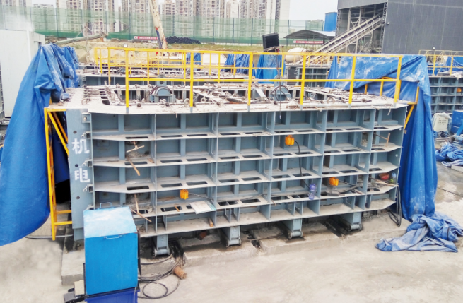

在城市的繁华表象之下，地下管廊正悄然发挥着至关重要的作用，它们如同城市的 “生命线”，承载着供水、供电、通信等各类管线，保障城市的正常运转。而管廊模具，作为管廊建造的关键工具，其重要性不言而喻。它不仅决定了管廊的质量和性能，还直接影响着城市建设的效率和成本。德州海天机电，凭借多年的技术积累和创新精神，推出的管廊模具，在城市地下空间建设中扮演着 “隐形守护者” 的角色。

## 德州海天机电：行业的璀璨之星

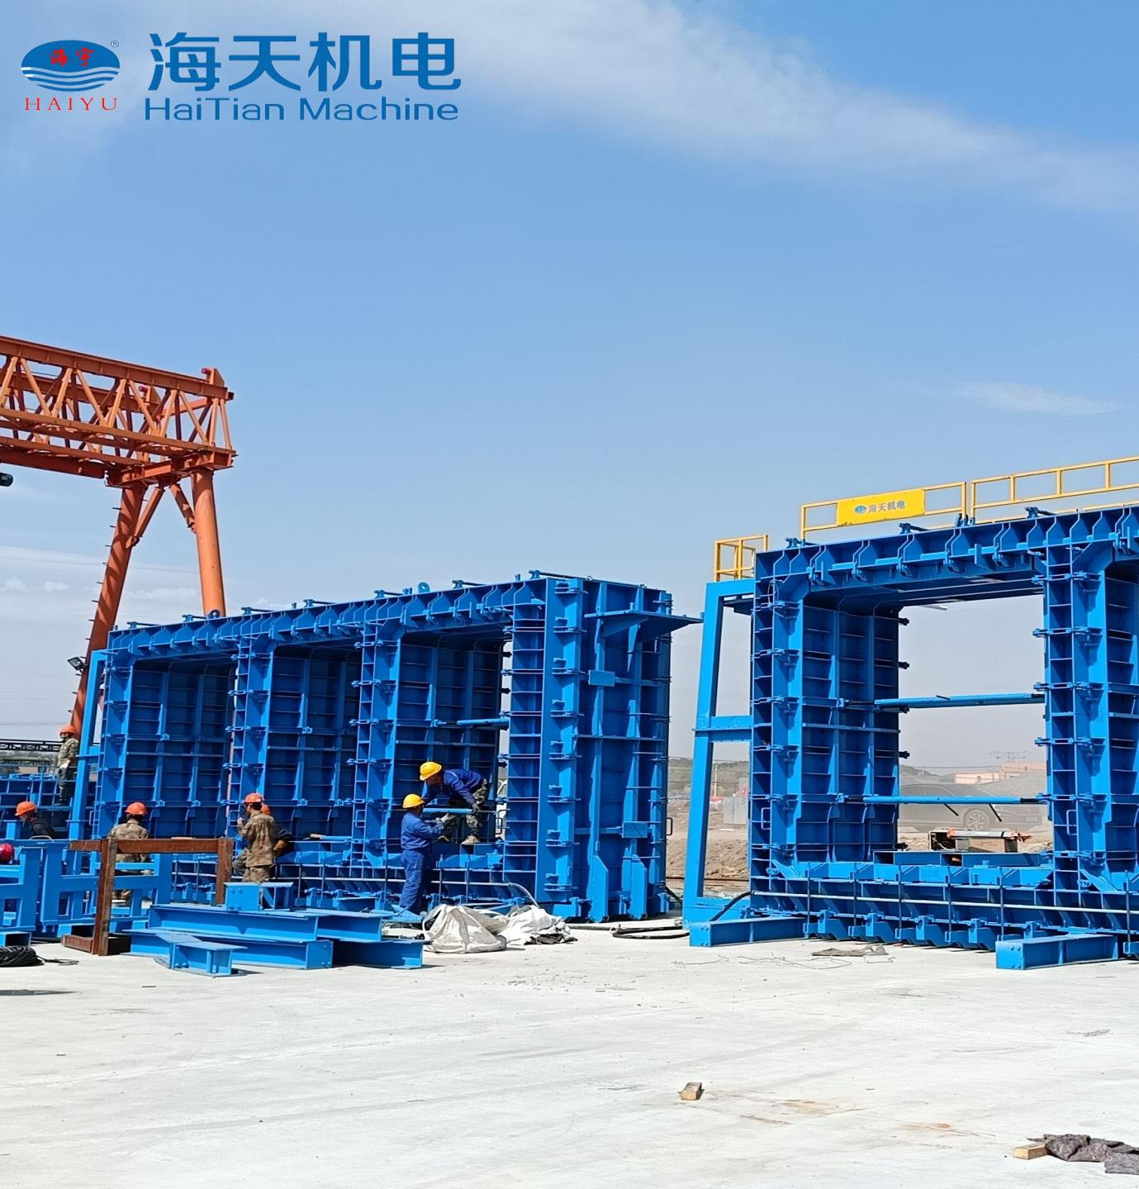

德州海天机电，在建筑装备制造领域，堪称一颗耀眼的明星。自成立以来，凭借对品质的执着追求和对创新的不懈探索，公司在管廊模具领域取得了令人瞩目的成就。27 年的深厚沉淀，使德州海天机电积累了丰富的行业经验，拥有一支由资深专家和技术精英组成的研发团队。他们深入了解市场需求，紧跟行业发展趋势，不断推出适应时代需求的管廊模具产品。多年来，德州海天机电参与了众多重大项目的建设，其产品广泛应用于城市地铁、综合管廊、市政工程等领域，为城市的发展提供了坚实的保障。

## 海天管廊模具：实力铸就非凡品质

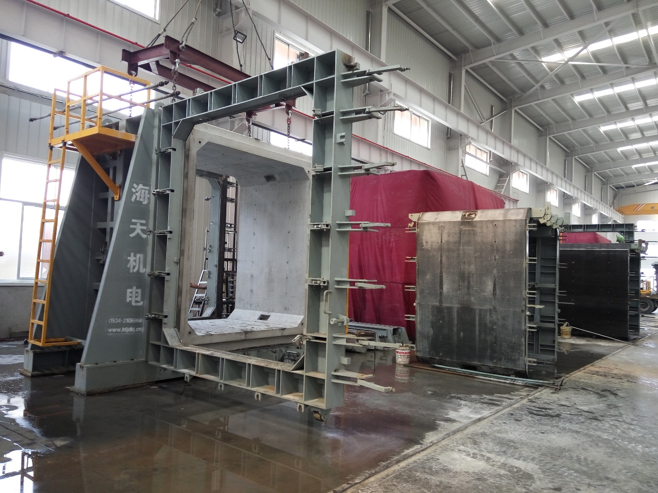

### 多样类型，满足多元需求

德州海天机电生产的管廊模具结构形式主要分为卧式管廊模具、立式管廊模具、顶管式管廊模具，能够满足不同项目的多样化需求。

德州海天机电生产的管廊模具根据项目需求：可定制化生产单仓管廊，双仓管廊、三仓管廊等多仓管廊

### 卓越设计，尽显独特优势

海天管廊模具在设计上独具匠心，具有诸多显著优势。模具结构设计合理，充分考虑了生产过程中的各种因素，使得开合模操作极为方便。这不仅大大提高了生产效率，还降低了工人的劳动强度。在实际生产中，操作人员能够轻松地完成模具的开合操作，减少了因操作复杂而可能出现的失误，提高了生产的安全性。

模具性能稳定可靠，能够在长时间的使用过程中保持良好的工作状态。无论是在高温、潮湿的恶劣环境下，还是在频繁的生产作业中，海天管廊模具都能稳定使用，为管廊构件的生产提供可靠的保障。这得益于其选用的优质材料和精湛的制造工艺，使得模具具有出色的耐磨性、耐腐蚀性和抗变形能力。

此外，海天管廊模具的构件成型效果好。生产出的管廊构件表面光滑平整，尺寸精确，符合严格的质量标准。这使得管廊在安装过程中更加顺畅，减少了因构件尺寸偏差而导致的安装困难和质量问题，提高了管廊的整体施工质量。

### 严苛工艺，打造完美品质

在生产工艺上，德州海天机电同样严格把关，力求做到精益求精。模具各组件之间设置有管廊专用密封条，这一小小的设计却发挥着至关重要的作用。它能够保证模具在生产过程中的良好密封性能，有效防止漏浆现象的发生。一旦出现漏浆，不仅会影响管廊构件的外观质量，还可能导致构件内部结构不密实，从而降低管廊的强度和耐久性。而海天管廊模具通过这一密封设计，确保了生产过程中不漏浆，使得构件成型外观质量高。

为了进一步提升模具的质量，德州海天机电在生产过程中还采用了先进的加工设备和工艺。高精度激光切割机、大型折弯机、数控车床等设备的运用，保证了模具各部件的加工精度；严格的焊接工艺和质量检测流程，确保了模具的整体结构强度和稳定性。从原材料的选择到产品的最终出厂，每一个环节都经过了严格的把控，只为打造出品质卓越的管廊模具。

## 实际案例：实力的有力见证

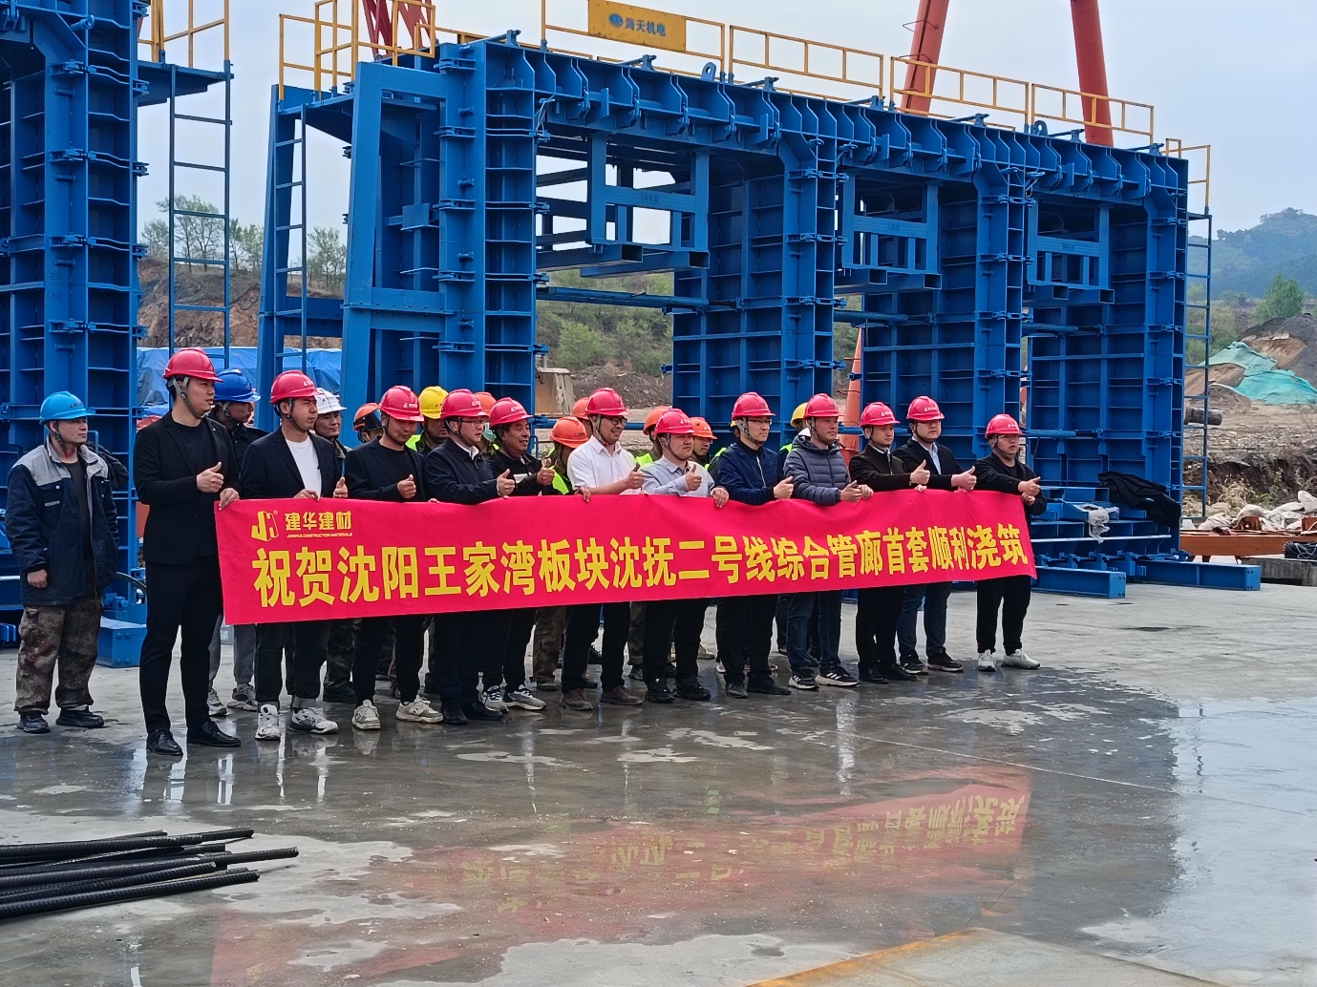

德州海天机电的管廊模具在众多重大项目中得到了广泛应用，其出色的表现赢得了客户的高度赞誉。

## 定制服务：专属你的解决方案

德州海天机电深知每个项目都有其独特之处，因此提供个性化的定制服务，满足客户的特殊需求。无论是尺寸定制还是免费专属设计，海天机电都能为客户提供专属的解决方案。

在尺寸定制方面，德州海天机电可以根据客户的具体要求，生产不同规格尺寸的管廊模具。无论是小型的社区管廊项目，还是大型的城市综合管廊工程，海天机电都能提供合适的模具，确保管廊构件的生产能够顺利进行。这种定制化的服务，使得客户无需为模具尺寸不合适而烦恼，能够更加专注于项目的建设。

免费专属设计服务更是海天机电的一大特色。公司的专业设计团队会根据客户的项目需求、场地条件等因素，为客户提供免费的模具设计方案。在设计过程中，他们充分考虑模具的实用性、稳定性和生产效率，力求为客户提供最优化的设计方案。在一个复杂地形的管廊项目中，客户对模具的结构和安装方式提出了特殊要求。海天机电的设计团队经过深入调研和分析，为客户量身定制了一套独特的模具设计方案。该方案不仅满足了客户的特殊需求，还提高了生产效率，降低了生产成本，得到了客户的高度认可。

这种定制服务，体现了德州海天机电以客户为中心的服务理念，能够帮助客户解决实际问题，提高项目的成功率。无论客户面临何种挑战，海天机电都有信心通过定制服务，为客户提供最适合的管廊模具解决方案。

## 携手海天，共筑城市未来

城市地下空间的开发与建设，是城市发展的必然趋势，也是提升城市品质、保障城市可持续发展的关键举措。在这个过程中，德州海天机电的管廊模具，凭借其多样的类型、卓越的设计、严苛的工艺以及成功的应用案例，展现出了强大的实力和优势，成为了城市地下空间建设的理想选择。

如果您正在寻找优质的管廊模具供应商，德州海天机电无疑是您的最佳合作伙伴。我们将以专业的技术、优质的产品和完善的服务，为您的项目提供全方位的支持和保障。让我们携手共进，共同为城市的未来贡献力量，打造更加美好的城市地下空间！